Neptun Staatspreis für Wasser

Unser Wasserschatz: Wir suchen Österreichs WasserGEMEINDE 2023!
Jetzt mitmachen und beim Neptun Staatspreis für Wasser in der Kategorie WasserGEMEINDE gewinnen: Wer bis 12. Oktober 2022 eine Gemeinde und deren Projekte vorschlägt, kann Kurzurlaube und Sachpreise gewinnen! Alle Infos auf www.neptun-staatspreis.at

Jahr für Jahr engagieren sich viele Menschen, Institutionen und Unternehmen in Österreich mit Leidenschaft und innovativen Ideen für unsere wertvolle Ressource Wasser. Mit dem Neptun Staatspreis für Wasser, Österreichs wichtigstem Umwelt- und Innovationspreis für nachhaltige Wasserprojekte, wird dieses Engagement vor den Vorhang geholt.

22.500 Euro Preisgeld für Forschung, Bildung und Kunst
Der Neptun Staatspreis für Wasser wird in drei Fachkategorien vergeben. WasserFORSCHT bietet eine Plattform für Projekte und Technologien aus den Bereichen Forschung & Entwicklung. In der Fachkategorie WasserBILDUNG werden Initiativen, Projekte und Aktionen ausgezeichnet, die mit (Bewusstseins-)Bildung und Wissensvermittlung zum Schutz und nachhaltigen Umgang mit der Ressource Wasser beitragen.
Mit der Kategorie WasserKREATIV wird der Kunst zum Thema Wasser eine Bühne gegeben. In Wien sucht der Foto-, Bild- und Videowettbewerb WasserWIEN darüber hinaus nach Beiträgen zum Motto „150 Jahre Wiener Wasser“. Insgesamt wartet 22.500 Euro Preisgeld auf die besten Einreichungen.

WasserGEMEINDE vorschlagen und Kurzurlaub gewinnen
Der Neptun Staatspreis für Wasser sucht außerdem nach Österreichs WasserGEMEINDE 2023. Wer eine Gemeinde und deren Projekte vorschlägt, sei es zum Thema naturnahe Flüsse und Bäche, Trinkwasserbrunnen, Wasserversorgung oder Abwasserentsorgung, Wanderwege oder Angebote zur Naherholung am Wasser, kann attraktive Sachpreise oder Kurzurlaube gewinnen.

Über den Neptun Staatspreis für Wasser
Der Neptun Staatspreis für Wasser ist die höchste Auszeichnung, die das Bundesministerium für Land- und Forstwirtschaft, Regionen und Wasserwirtschaft (BML), die Österreichische Vereinigung für das Gas- und Wasserfach (ÖVGW) und der Österreichische Wasser- und Abfallwirtschaftsverband (ÖWAV) zum Thema Wasser verleihen. Partner sind die Kommunalkredit Public Consulting, Stadt Wien – Wiener Wasser, die Privatbrauerei Zwettl und VERBUND. Die Regionalkategorie WasserGEMEINDE wird von den österreichischen Bundesländern unterstützt.

www.neptun-staatspreis.at

Bildunterschriften und Credits:
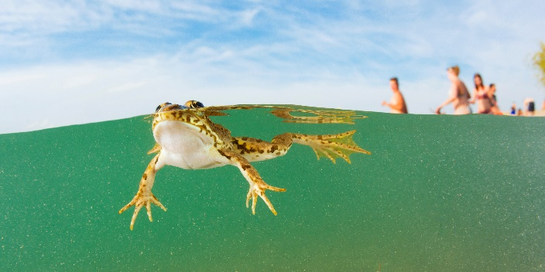
Neptun Staatspreis für Wasser 2023 – Jetzt einreichen
Neptun_Staatspreis_Sujet_©_Thomas Haider.jpg
Foto © Neptun Staatspreis für Wasser / Thomas Haider

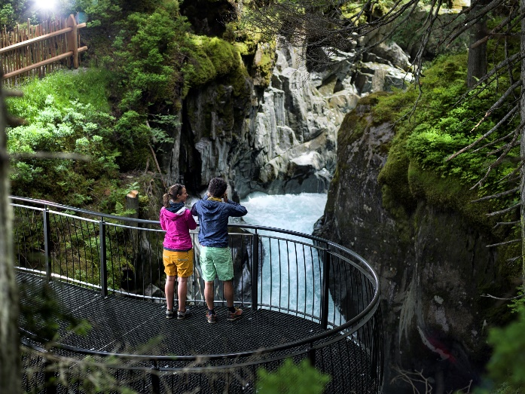
Neustift im Stubaital wurde 2021 für den „WildeWasserWeg“ zu Österreichs WasserGEMEINDE gewählt.
Foto © Neptun Staatspreis für Wasser / Andres Schönherr

